Združenie pestovateľov obilnín
Záhradnícka 21, SK-811 07 Bratislava 1, Slovensko

AKTUÁLNE CENY A VÝVOJ NA TRHU OBILNÍN K 6.12. 2019

● Futures ceny zrnín na burzách k 6.12.2019
 | €uro/tona | Platí k | trend
Pšenica potravinárska
MATIF Paríž | 184,50 | XII.´19 | ▲
CBoT Chicago | 173,72 | III.´20 | ▲
KBB Bratislava | 160,31 | I.´20 | -
Kukurica
MATIF Paríž | 164,75 | I.´20 | ▲
CBoT Chicago | 125,10 | III.´20 | ▲
BÉT Budapešť | - | - | -
KBB Bratislava | 135,00 | I.´20 | -
Repka olejka
MATIF Paríž | 394,50 | II.´20 | ▲
KBB Bratislava | 358,50 | I.´20 | -
Kurz (NBS): EURO/USD: 1,1094 ▲; EURO/HUF: 330,85 ▼
Trend: od posledného predošlého údaju: nárast ▲ ; resp. pokles ▼

● Trhové ceny obilnín vo vybraných krajinách Európskej únie
Trhové ceny obilnín v EÚ k 6.decembru 2019, €uro/tona (bez DPH)
pšenica potravinárska |  |  |  |  | jačmeň kŕmny |  |  |  |  | kukurica kŕmna
DE | Hamburg | 184,00 | ▲ | DS | DE | Hamburg | 167,75 | ▲ | DS | DE | Mannheim | 167,50 | - | DS
FR | Rouen | - | - | DP | FR | Rouen | - | - | DP | FR | Bordeaux | - | - | DP
BE | Brusel | 191,00 | ▲ | DP | BE | Brusel | 172,00 | ▲ | DP | HU | Transdanubia | 133,60 | ▲ | FG
HU | Transdanub | 160,13 | ▲ | FG | HU | Transdanub | - | - | FG | AT | Viedeň | 140,00 | - | DS
AT | Viedeň | - | - | DS | AT | Viedeň | 136,00 | ▼ | DS | PL | Zachodni | 145,3 | ▼ | DF
PL | Slaski | 162,55 | ▲ | DF | PL | Zachodni | 152,50 | ▲ | DF | RO | Constanca | - | - | FOB
CZ | Praha | 162,59 | ▲ | DF | CZ | Praha | - | - | DF | SK | Bratislava | 135,11 | ▼ | DP
RO | Constanc | - | - | FOB | RO | Mutenia | 155,87 | ▲ | DS | raž potravinárska
SK | Bratislava | 151,90 | ▼ | DP | SK | Bratislava | 125,70 | ▲ | DP | DE | Hamburg | 158,00 | ▼ | DS
pšenica kŕmna |  |  |  |  | jačmeň sladovnícky |  |  |  |  | CZ | Praha | 159,34 | ▼ | DF
DE | Hamburg | 179,50 | ▲ | DS | DE | Mannheim | 200,50 | ▼ | DS | SK | Bratislava | - | - | N
HU | Transdanub | 150,97 | ▲ | FG | CZ | Praha | - | - | DF | pšenica tvrdá
PL | Slaski | 155,32 | ▲ | DF | FR | Rouen | - | - | DP | ES | Cordoba | 251,00 | ▲ | DS
AT | Viedeň | - | - | DS | PL | Zachodni | 176,39 | ▲ | DF | FR | La Pallice | - | - | DP
SK | Bratislava | 137,00 | ▲ | DP | SK | Bratislava | - | - | - | IT | Bologna | 257,50 | - | DF

Vysvetlivky:
Vývoj trhovej ceny oproti predchádzajúcej hodnote: nárast ▲; pokles ▼; - (bez znaku) stagnácia / neporovnateľné. D – dodané; S – silo; DS – zo sila, na nákladnom aute; DP – z farmy, na nákladnom aute; DF – dodané prvému zákazníkovi, na nákladnom aute; FG – cena na farme; GEX – cena na burze obilia; FOB – „free on board“ (Incoterm) – voľné na palube; CIF – po zaplatení nákladov, poistenia a naloženia; N – neznáme miesto.

● Ceny obilnín na Slovensku k 49.týždňu 2019 (v €uro/t)
 | Západ | Stred | Východ
Pšenica potravinárska
kvalita E | 150 - 155 | 145 - 150 | 145 - 155
kvalita A | 145 - 150 | 140 - 145 | 140 - 145
kvalita B | 140 - 145 | 140 - 145 | 140 - 145
Pšenica kŕmna | 130 - 145 | 125 - 130 | 143 - 145
Jačmeň sladovnícky | 180 - 200 | - | 180 - 190
Jačmeň kŕmny | 125 - 130 | 120 - 130 | 130 - 135
Kukurica na zrno | 135 - 140 | 120 - 130 | 130 - 135
Vysvetlivky: Západ – kraje BA, TT, NR, TN; Stred – kraje BB, ZA; Východ – kraje PO, KE.
Zdroje informácií: Ing. Cikatricis, Ing. Jakubička, Ing. Papp; Ing. Slocik; Ing. Krajanec.

● Komentár
Podľa analýzy trhu Informačného systému o poľnohospodárskych trhoch (AMIS) vo svete z 5.12.2019, pre zber jarnej pšenice boli podmienky na severnej pologuli zmiešané, najmä v Kanade. Podmienky pre ozimnú pšenicu zostávajú vo všeobecnosti dobré, s výnimkou niektorých oblastí. Zmiešané podmienky sú taktiež na južnej pologuli v Austrálii a Argentíne. Kukurica mala na severnej pologuli počas zberu rôzne podmienky v Amerike aj Európe, no najlepšie na Ukrajine a v Ruskej federácii. Na južnej pologuli prebieha výsev jarných plodín za priaznivých podmienok v Argentíne aj Brazílii (viď obr.).
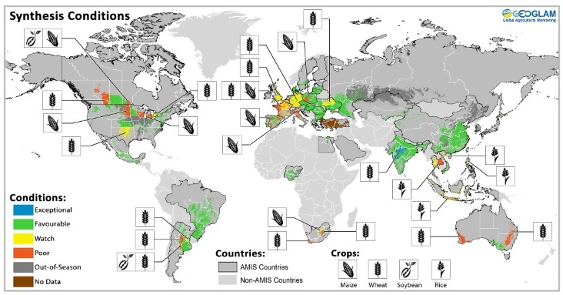
Obrázok: mapka pestovateľských podmienok vo svete k decembru 2019, podľa AMIS.
Legenda: Crops – plodiny: Wheat – pšenica, Maize – kukurica, Rice – ryža, Soybean – sójové bôby; Conditions – podmienky: Exceptional – výnimočne dobré, Favourable – optimálne, Watch – sledované, Poor – slabé, Out-of-Season – mimo sezóny, No Data – bez údajov.

Cenový vývoj u hlavných komodít mal rôzny medziročný vývoj (2018/19): podľa Medzinárodnej rady obilnín – IGC u pšenice došlo k poklesu svetovej ceny o 7,8% (priemerná cena v novembri 2019: 181 €/t) a u kukurice k nárastu o 2,9% (priemerná cena v novembri 2019: 178 €/t). Po prechodnom poklese v auguste, sa v jesenných mesiacoch ceny začali mierne zotavovať.
Zdroje: Európska Komisia; AMIS; portály búrz.

Spracovala: Ing. Vladimíra Debnárová, tajomník Združenia pestovateľov obilnín; www.obilninari.sk

